**Дарси якум: Мавқеи микроиқтисод дар системаи иқтисодӣ**

Мақсад, вазифа ва сохтори курси микроиқтисод

Таҳлили микроиқтисодӣ — қисми иқтисодиёт, ки воҳидҳои алоҳидаи иқтисодиро ба монанди хоҷагиҳои хонавода, фирмаҳо, соҳаҳо ва инчунин бозорҳои алоҳида, нархҳо ва молу хизматҳои конкретиро тадқиқ менамояд. (1.1сах5)

Қонунҳои иқтисодӣ - конунҳои иқтисодӣ гуфта, қонунҳои идоракардани истеҳсолот, тақсимот, мубодила ва истеъмолотро меноманд, ки дар давраҳои гуногуни тараққиёти ҷамъияти инсонӣ амал намуда, робита ва муносибатҳои муҳимтарини ҳаёти иқтисодии ҷамъиятро ифода менамоянд. (1.1сах6)

Мақсад ва вазифаҳои фирма - cоҳибкорон дар иқтисоди бозорӣ сектори корхонаҳоро бунёд менамоянд. Корхонаҳо (фирмаҳо), ки асоси сектори додашударо ташкил мекунанд, воҳидҳои алоҳидаи хоҷиагидорӣ бо шаклҳои гуногуни моликият мебошанд, ки захираҳоро барои ба амал овардани фаъолияти тиҷоратӣ ҳамҷоя менамоянд. Дар зери мафҳуми охирон фаолият оид ба истеҳсоли молҳо ва хидматрасонӣ барои шахсони сеюм, физикӣ ва юридикӣ, ки барои корхона фоидаи тиҷоратӣ, яъне фоида меорад, фаҳмида мешавад

(1.1сах7)

2. Методологияи тадқиқоти микроиқтисодӣ

Методология имконият медиҳад, ки бо воситаи кадом тарзҳои дарккунии илмӣ, микроиқтисод ба маънидодкунии ҳақиқии фаъолият ва тараққиёти минбаъдаи ин ё он системаи иқтисодӣ имконият пайдо менамояд.

**Обекти кори курси ман дар истиҳсолии хоҷагии деҳқои пиёз мебошад.** Дар яке аз хоҷаги деҳқони Рахмонв ҳар як коргар дар як гектар 60т пиёз ва ё 30т картошк гирефта метавонад, дар хацги дехкони Шарипов бошад коргар дар як гектар метавонад 15т. пиёз ва ё 30т. картошка герифта метавонад. Фарз мекунем, ки дар хоҷаги деҳқони Рахмонванда 2 нафар коргар ва дар хоҷаги деҳқони Шарипов 6 нафар коргар кор мекунанд. Маҷмӯаи каҷхаттаи имкониятҳои истеҳсолии колхози ду хоҷаги дории деҳқонро тасвир намоед ва фоиданокӣ аз махсусгардонии истеҳсолотро нишон диҳед

.Нишондихандахо чинин аст.

Ҷадвали 1.1

|  |  |  |  |  |  |
| --- | --- | --- | --- | --- | --- |
| Рахмонов | Q дар як сол (т) | Микдори коргар (нафар) | Шарипов | Q дар як сол (т) | Микдори коргар (нафар) |
| Пиёз | 60т | 2 нафар | Пиёз | 30т | 6 нафар |
| картошка | 30т | 2 нафар | картошка | 60т | 6 нафар |

дехкони Рхмонв дехкони Шарипов

1г- 60т пиёз 30т картошка 1г-15т картошка 30т пиёз

Пиёз- 60*2=120 2 Пиёз-15*6=90 1

картошка - 30*2=60 1 картошка -30*6=180 2

2пиёз=1 картошка 1пиёз=2 картошка

0,5 картошка =1пиёз 2 картошка =1пиёз

Pпиёз=0,5*2 =1,25 P картошка =2*0,5=1,25

2 2

То махсусгардони

1пиёз=0,5 1 картошка =0,5

Рахмонов- 1пиёз=1,25 Шарипов-1 картошка =1,25

0,75 0,75

пиёз

90 С

60А

30В

30 60 60 картошка

Расми 1.1

Фоида аз махсусгардонй

1Муайян мекунам:

1. каҷхаттаи имкониятҳои истехсоли диван дар давоми як моҳ чи гуна мешавад;
2. каҷхаттаи имкониятҳои истехсоли диван чи тавр тағйир меёбад, агар фирмаи М аз фирмаи Боиди истехсоли диван хубтар азхуд кунад тасвир мекунам ;

Ҷадвали 1.2

|  |  |  |
| --- | --- | --- |
| X (пиёз) | 60 | 50 |
| Y (картошка) | 30 | 45 |



пиёз

310 C

А E

120

90 A1

B B1 D

0 60 180 240 картошка

Рисми 1.2

А.В=К И И хочаги Рахмонов

А1.В2=К И И хочаги Шарипов

С .D=мачмуаи К И И ду хочагидори

Е=фойда аз махсулот

Хулоса: Хароҷоти алтернативи баробар аст ба 0.6 ки он нишон медихад ки хангоми 3 кг зёд кардани моламо бояд 2 кг пахтаго истехсол намойм.

**Талабот, пешниҳод. Мувозинатии бозорӣ.**

**Назарияи талабот ва пешниҳод**

(1.1сах 15)

Талабот – ин шумораи молҳо ва хизматҳое, бо нархи назаррас дар фосилаи вақти муайян харидорӣ карда мешавад.

(1.1сах17)

Пешниҳод – ин шумораи молҳое, ки аз тарафи истеҳсолкунанда барои фурӯш дар бозор пешкаш карда мешавад

(1.1сах18)

Пешниҳоди инфиродӣ – ин пешниҳоди як фурӯшанда мебошад.

(1.1сах18)

**Пешниҳоди бозорӣ** – ин суммаи пешниҳоди мол аз тарафи ҳамаи истеҳсолкунандагони инфиродӣ дар ҳолати гуногунии нархи имконпазир ва дар фосилаи вақти муайян мебошад. **(1.1сах20)**

Функсияи талаботи инфиродӣ – ин вобастагии ҳаҷми талаботи инфиродӣ аз омилҳои (детерминантҳои) ба он таъсиррасонанда дар фосилаи вақти муайян мебошад

Обекти омузиши кори курси ман дар истеҳсоли хоҷаги деҳқони пиёз мебошад. Ина аз рӯи талаботи инфироди дида мебуройм.

Талаботи инфиродӣ – ин талаботи як харидор аст.

|  |  |  |  |  |  |  |  |  |  |  |  |
| --- | --- | --- | --- | --- | --- | --- | --- | --- | --- | --- | --- |
|  | P | 0.4 | 0.6 | 0.7 | 0.8 | 0.9 | 1 | 2 | 3 | 4 | 5 |
| Qd | Анвар пиёз | 10 | 9 | 9 | 8 | 7 | 6 | 5 | 4 | 3 | 2 |

Ҷадвали 1.3



Ҷадвали 1.4

|  |  |  |  |  |  |  |  |  |  |  |  |
| --- | --- | --- | --- | --- | --- | --- | --- | --- | --- | --- | --- |
|  | P | 0.4 | 0.6 | 0.7 | 0.8 | 0.9 | 1 | 2 | 3 | 4 | 5 |
| Qd | Махсуд пиёз | 20 | 17 | 15 | 13 | 11 | 10 | 8 | 6 | 5 | 3 |



Ҷадвали 1.5

|  |  |  |  |  |  |  |  |  |  |  |  |
| --- | --- | --- | --- | --- | --- | --- | --- | --- | --- | --- | --- |
|  | P | 0.4 | 0.6 | 0.7 | 0.8 | 0.9 | 1 | 2 | 3 | 4 | 5 |
| Qd | Чамол пиёз | 21 | 19 | 17 | 15 | 13 | 11 | 9 | 8 | 7 | 6 |



Талаботи бозорӣ – ин суммаи талабот ба моли ҳамаи истеъмолкунандагони инфиродӣ ҳангоми нархҳои гуногуни имконпазир дар фосилаи вақти муайян мебошад.

(1.1сах 17)

Ҷадвали 1.6

|  |  |  |  |  |  |  |  |  |  |  |  |
| --- | --- | --- | --- | --- | --- | --- | --- | --- | --- | --- | --- |
|  | P | 0.4 | 0.6 | 0.7 | 0.8 | 0.9 | 1 | 2 | 3 | 4 | 5 |
| Qd | Анвар пиёз | 10 | 9 | 9 | 8 | 7 | 6 | 5 | 4 | 3 | 2 |
| Qd | Адолат пиёз | 12 | 11 | 10 | 9 | 6 | 5 | 4 | 3 | 2 | 1 |
| Qd | Махсуд пиёз | 20 | 17 | 15 | 13 | 11 | 10 | 8 | 6 | 5 | 3 |
| Qd | Мафтуна пиёз | 15 | 14 | 12 | 10 | 9 | 7 | 5 | 4 | 3 | 1 |
| Qd | Фердавс пиёз | 22 | 20 | 18 | 16 | 14 | 12 | 10 | 8 | 6 | 4 |
| Qd | Гулнора пиёз | 19 | 17 | 15 | 14 | 13 | 11 | 9 | 7 | 5 | 3 |
| Qd | Чарос пиёз | 17 | 16 | 14 | 13 | 12 | 10 | 8 | 6 | 5 | 4 |
| Qd | Чамол пиёз | 21 | 19 | 17 | 15 | 13 | 11 | 9 | 8 | 7 | 6 |
| Qd | Ораста пиёз | 14 | 14 | 12 | 11 | 10 | 9 | 8 | 7 | 6 | 2 |
| Qd | Юлдуз пиёз  ∑ | 16  196 | 15  181 | 14  162 | 12  144 | 10  125 | 9  110 | 7  92 | 6  78 | 5  66 | 4  46 |

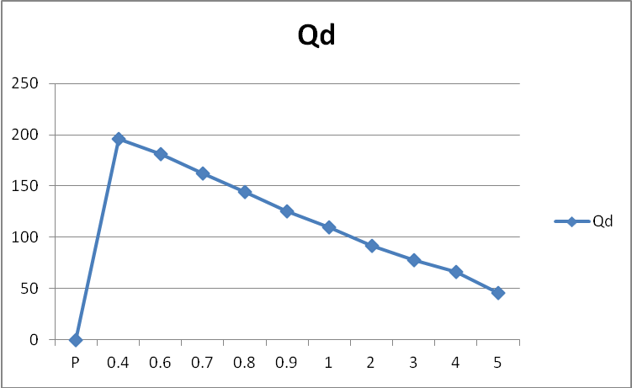

Пешниҳод – ин шумораи молҳое, ки аз тарафи истеҳсолкунанда барои фурӯш дар бозор пешкаш карда мешавад. Дар назарияи иқтисодӣ пешниҳоди инфиродӣ ва пешниҳоди бозориро аз ҳам фарқ мекунанд.

Пешниҳоди инфиродӣ – ин пешниҳоди як фурӯшанда мебошад.

(1.1сах18)

Ҷадвали 1.6

|  |  |  |  |  |  |  |  |  |  |  |  |
| --- | --- | --- | --- | --- | --- | --- | --- | --- | --- | --- | --- |
|  | P | 0.4 | 0.6 | 0.7 | 0.8 | 0.9 | 1 | 2 | 3 | 4 | 5 |
| Qs | Анвар пиёз | 100 | 90 | 90 | 80 | 70 | 60 | 50 | 40 | 30 | 20 |

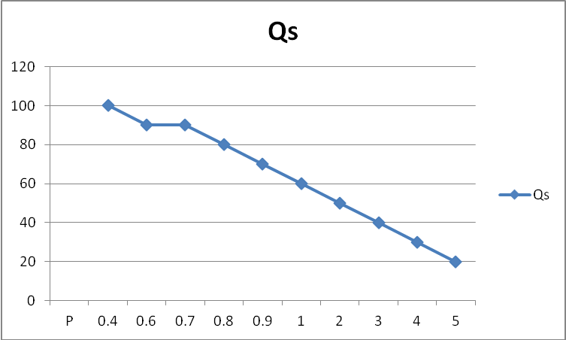

Ҷадвали 1.8

|  |  |  |  |  |  |  |  |  |  |  |  |
| --- | --- | --- | --- | --- | --- | --- | --- | --- | --- | --- | --- |
|  | P | 0.4 | 0.6 | 0.7 | 0.8 | 0.9 | 1 | 2 | 3 | 4 | 5 |
| Qs | Гулнора пиёз | 190 | 170 | 150 | 140 | 130 | 110 | 90 | 70 | 50 | 30 |

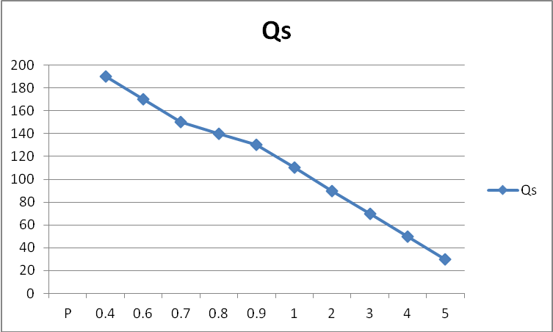

Ҷадвали 1.9

|  |  |  |  |  |  |  |  |  |  |  |  |
| --- | --- | --- | --- | --- | --- | --- | --- | --- | --- | --- | --- |
|  | P | 0.4 | 0.6 | 0.7 | 0.8 | 0.9 | 1 | 2 | 3 | 4 | 5 |
| Qs | Ораста пиёз | 140 | 140 | 120 | 110 | 100 | 90 | 80 | 70 | 60 | 20 |

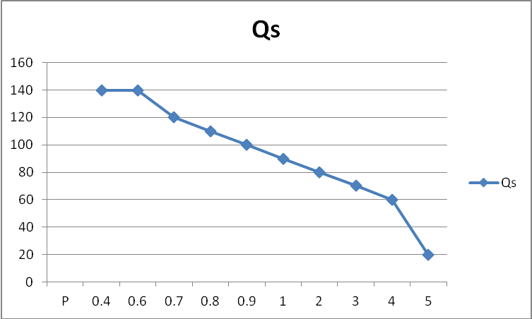

**Пешниҳоди бозорӣ** – ин суммаи пешниҳоди мол аз тарафи ҳамаи истеҳсолкунандагони инфиродӣ дар ҳолати гуногунии нархи имконпазир ва дар фосилаи вақти муайян мебошад.

(1.1сах20)

|  |  |  |  |  |  |  |  |  |  |  |  |
| --- | --- | --- | --- | --- | --- | --- | --- | --- | --- | --- | --- |
|  | P | 0.4 | 0.6 | 0.7 | 0.8 | 0.9 | 1 | 2 | 3 | 4 | 5 |
| Q s | Анвар пиёз | 100 | 90 | 90 | 80 | 70 | 60 | 50 | 40 | 30 | 20 |
| Q s | Адолат пиёз | 120 | 110 | 100 | 90 | 60 | 50 | 40 | 30 | 20 | 10 |
| Q s | Махсуд пиёз | 200 | 170 | 150 | 130 | 110 | 100 | 80 | 60 | 50 | 30 |
| Q s | Мафтуна пиёз | 15 | 14 | 12 | 10 | 9 | 7 | 5 | 4 | 3 | 1 |
| Q s | Фердавс пиёз | 220 | 200 | 180 | 160 | 140 | 120 | 100 | 80 | 60 | 40 |
| Q s | Гулнора пиёз | 190 | 170 | 150 | 140 | 130 | 110 | 9 | 70 | 50 | 30 |
| Q s | Чарос пиёз | 170 | 160 | 140 | 130 | 120 | 100 | 80 | 60 | 50 | 40 |
| Q s | Чамол пиёз | 210 | 190 | 170 | 150 | 130 | 110 | 90 | 80 | 70 | 60 |
| Q s | Ораста пиёз | 140 | 140 | 120 | 110 | 100 | 90 | 80 | 70 | 60 | 20 |
| Q s | Юлдуз пиёз | 160 | 150 | 140 | 120 | 100 | 90 | 70 | 60 | 50 | 40 |

Ҷадвали 2.1

Ҷадвали 2.2

|  |  |  |  |  |  |  |  |  |  |  |
| --- | --- | --- | --- | --- | --- | --- | --- | --- | --- | --- |
| P | 0.4 | 0.6 | 0.7 | 0.8 | 0.9 | 1 | 2 | 3 | 4 | 5 |
| ∑ | 2750 | 2530 | 2260 | 2020 | 1770 | 1521 | 1080 | 1013 | 814 | 535 |

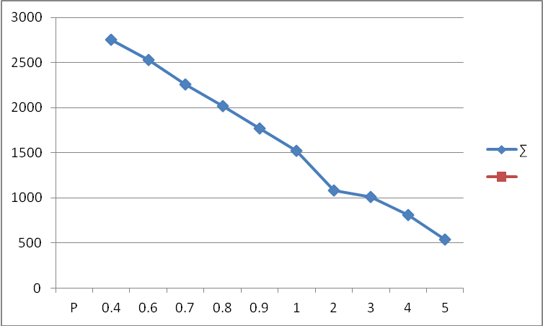

Ман талаботи инфироди, бозорӣ ва пешниҳоди инфиродӣ, бозориро муайян карда мувозинатиро бояд ҳосил намоем. Барои мувозинатиро ҳосил кардан манн талаботи бозорӣ ва пешниҳоди бозориро дар як график пайваст менамоям, ки дар поён оварда шудааст. Мувозинатии бозории қисмӣ дар назар дорад, ки ҳаҷми талабот бо ҳаҷми пешниҳод баробар аст; нархи талабот бо нархи пешниҳод баробар аст: **Qd=Qs; Pd=Ps.**  Мувозинатии талабот ва пешниҳодро ба таври графики бо воситаи якҷоя намудани каҷхаттаҳои талабот ва пешниҳод тасвир кардан мумкин аст.

Ҷадвали 2.3

|  |  |  |  |  |  |  |  |  |  |  |  |
| --- | --- | --- | --- | --- | --- | --- | --- | --- | --- | --- | --- |
|  | P | 0.4 | 0.6 | 0.7 | 0.8 | 0.9 | 1 | 2 | 3 | 4 | 5 |
| Qd | Анвар пиёз | 10 | 9 | 9 | 8 | 7 | 6 | 5 | 4 | 3 | 2 |
| Qs | Мафтуна пиёз | 15 | 14 | 12 | 10 | 9 | 7 | 5 | 4 | 3 | 1 |

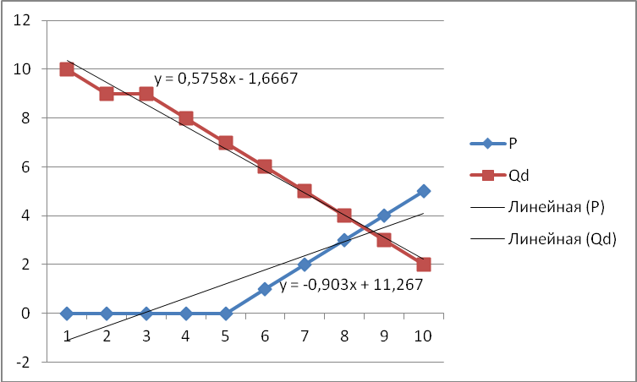

P=-0.903x+11.26

QS=-0.575x-1.666

P=Qd

-0.903x+11.26=0.575x-1.666

1.478x=12.926

Qs=8.7

P=-0.903*8.7+11.26=3.4

Qd=0.575*8.7-1.666=3.4

**Мафҳуми чандирнокӣ**

**Дарси якум: Чандирнокии талабот аз рӯи нарх ва даромад. Чандирнокии мутақобилаи талабот.Чандирнокии пешниҳод**

***Чандирнокӣ*** – дараҷаи таасуроти як тағйирёбандаи иқтисодӣ ба тағйирёбии дигар тағйирёбанда.

Дар микроиқтисод чандирнокии талабот ва пешниҳод дида баромада мешаванд.

***Чандирнокии талабот ба мол***иннисбиятифоизиибайнитағйирёбӣдарнархёдаромадватағйирёбииталаботмебошад.

***Чандирнокии талабот аз рӯи нарх*.** Вобастагии ҳачми талабот ба молро аз тағйирёбии нархи он чандирнокии талабот аз рӯи нарх ва ё чандирнокии мустақим (прямая эластичность) меноманд.

*Чандирнокии талабот аз рӯи нарх* нишон медиҳад, ки ба кадом фоиз талабот дар ҳолати тағйирёбии нарх ба 1% тағйир меёбад. Масалан, бояд муайян намуд, ки то чӣ андоза шумораи фурӯши компютерҳо ҳангоми баландшавии нархи он ба 10% тағйир меёбад.

Агар таасуроти истеъмолкунанда (харидор) ба тағйирёбии нарх тез бошад, дар ин ҳолат талабот аз рӯи нарх чандир аст. Ва баръакс таасурот агар суст бошад дар ин ҳолат талабот аз рӯи нарх ғайричандир аст. Тағйирёбии талабот нисбати тағйирёбии нарх баробар бошад дар ин ҳолат чандирнокии талабот аз рӯи нарх ба 1 баробар аст. Ҳамин тавр се намуди чандирнокии талаботро фарқ менамоянд:

1. чандир (Ed>1);
2. ғайричандир (Еd<1);
3. якачандир (Ed=1)
4. Ман ин намуди чандирнокиро дар мисоли худ дида мебароям.
5. Дар натиҷаи баландшавии нархи мол аз 1 то 2 сомонӣ ҳаҷми талабот аз 5 ҳаз. сомоний то 3 ҳаз.сомони кам шуд. Коэффитсиенти чандирнокии талаботро аз рӯи нарх ҳисоб карда шавад.
6. **Ҳал:**
7. **Edp=3-5/2-1*1/5=2/5=-0,4**
8. **Хулоса:** Ҳангоми 1% баландшавии нарх ҳачми талабот ба маҳсулот ба 0,4 сомони кам шуд. Ин намуди талабот ғайричандир мебошад

**Дарси дуюм: Чандирнокии талабот аз рӯи нарх ва даромад. Чандирнокии мутақобилаи талабот.Чандирнокии пешниҳод**

Коэффитсиенти чандирнокии талабот аз рӯи нарх аз рӯи формулаи зерин муайян карда мешавад:

****(3.1)

ки дар ин ҷо

∆ - нишонае, ки тағйирёбиро ифода мекунад

∆Q – тағйирёбии талабот;

∆P – тағйирёбии нарх.

Дар ҷадвали зерин ман чандирнокии талабот аз рӯи нархро муфассал ҳисоб намудам:

Ҷадвали 2.4

|  |  |  |  |
| --- | --- | --- | --- |
| **P** | **Q** | **Ed** | **Чандир ё гайри чандир** |
| **0.4** | **10** |  |  |
| **0.6** | **9** | **0.2** | **гайри чандир** |
| **0.7** | **9** | **0.6** | **гайри чандир** |
| **0.8** | **8** | **0.7** | **гайри чандир** |
| **0.9** | **7** | **1** | **чандир** |
| **1** | **6** | **1.2** | **чандир** |
| **2** | **5** | **0.16** | **гайри чандир** |
| **3** | **4** | **0.4** | **гайри чандир** |
| **4** | **3** | **0.75** | **гайри чандир** |
| **5** | **2** | **1.3** | **чандир** |



Ба ғайр аз нарх ба тағйирёбии ҳаҷми талабот даромад ҳам таъсир мерасонад, барои ҳамин ҳам зарурияти муайян намудани чандирнокии талабот аз рӯи даромад ба вуҷуд меояд. Вай ҳиссиёти талаботи истеъмолкунандагонро бар тағйирёбии талаботи онҳоро тавсиф менамояд. Чандирнокии талабот аз рӯи даромад бо формулаи зерин муайян карда шуданаш мумкин аст.

Мувофиқи қонуни талабот коэффитсиенти чандирнокӣ Ed қариб ҳамавақт аломати манфӣ дорад. Ин онро мефаҳмонад, ки ҳангоми пастнамоии нарх (∆Р манфӣ) ҳаҷми талабот зиёд мегардад (∆Q мусбӣ).

Муодилаи чандирнокӣ ду ҳалли худро дорад, ки барои бадастории натиҷаҳои гуногун имконият медиҳад:

 

ки дар ин ҷо

Р0,Р1 – нархи маҳсулот мувофиқан дар нуқтаи базисӣ ва ҳисоботӣ

Q0,Q1 – ҳаҷми маҳсулот дар нуқтаҳои базисӣ ва ҳисоботӣ.

Барои пешгирии номуайянӣ дар ҳисобҳо одатан қимматҳои миёнаи нарх ва ҳачми маҳсулотро истифода мебаранд. Чунин тарзи ҳисоб имконияти баровардани коэффитисиенти чандирнокии камоншаклро медиҳад. Формулаи чандирнокӣ дар ин ҳолат чунин намудро мегирад.

****(3.4)

Ман дар мисоли худ ин намуди чандирнокиро ҳисоб намудам. Даромади аҳолӣ аз 500-2500 сомониро ташкил мекунад. Мо мебинем, ки таассуроти истеъмолкунанда ҳангоми баландшавии даромад ба ҳаҷми талабот чӣ хел таъсир мерасонад

Ҷадвали 2.5

|  |  |  |  |
| --- | --- | --- | --- |
| **I** | **Q** | **Edi** | **Чандир ё гайри чандир** |
| **500** | **100** | **-** | **-** |
| **1000** | **200** | **1** | **Чандир** |
| **1500** | **400** | **2** | **Чандир** |
| **2000** | **600** | **1.5** | **Чандир** |
| **2500** | **800** | **1.3** | **Чандир** |



Хулоса:

Чандирнокий талобот аз руи даромад ба 800в баробар аст, ки ин нишон медихад кихангоми 1% баланд шудани даромад хачми талобот ба 6в ба молхои олидарача зиёд шуд.

Мафҳуми чандирнокии камоншакл маънии зарури иқтисодӣ дорад. Барои тағйирёбиҳои нисбатан зиёди нарх ва ё ҳаҷми талабот чандирнокии камоншакл ё чандирнокӣ байни 2 нуқтаҳо ҳисоб карда мешавад.

Ба ғайр аз нарх ба тағйирёбии ҳаҷми талабот даромад ҳам таъсир мерасонад, барои ҳамин ҳам зарурияти муайян намудани чандирнокии талабот аз рӯи даромад ба вуҷуд меояд. Вай ҳиссиёти талаботи истеъмолкунандагонро бар тағйирёбии балаботи онҳоро тавсиф менамояд. Чандирнокии талабот аз рӯи даромад бо формулаи зурин муайян карда шуданаш мумкин аст:

 (3.5)

ки дар ин ҷо, I–даромади истеъмолкунандагон

Молҳое, ки талабот ба онҳо бо баландшавии даромад паст ва баланд мегарданд чандирнокии мусбиро доранд (EI>0). Чунин молҳо муқаррарӣ ва стандартӣ номида мешаванд.

Px-пиёз

Py-картошка

Ҷадвали 2.6

|  |  |  |  |  |  |
| --- | --- | --- | --- | --- | --- |
| Px | Py | Qx | Qy | Exy | Ивазкунанда  Пурракунанда |
| 0.4 | 1 | 12 | 10 | - | - |
| 0.6 | 1.2 | 10 | 9 | 0.83 | Ивазшаванд |
| 0.7 | 1.4 | 8 | 8 | 1.2 | Ивазшаванда |
| 0.8 | 1.6 | 7 | 7 | 1 | Ивазшаванда |
| 0.9 | 1.8 | 6 | 6 | 1.28 | Ивазшаванда |
| 1 | 2 | 5 | 5 | 1.6 | Ивазшаванда |
| 2 | 2.2 | 4 | 4 | 2.2 | Ивазшаванда |
| 3 | 2.4 | 3 | 3 | 3 | Ивазшаванда |
| 4 | 2.5 | 2 | 2 | 8.3 | Ивазшаванда |
| 5 | 2.8 | 1 | 1 | 4.7 | Ивазшаванда |

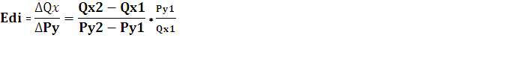

Хулоса:

Чандирноки талоботи мутакобила диҳад,ки молҳо ба ҳамаи вариантҳо калон аз 1 мебошад, ки ин нишон ме6в баробор аст ки ин нишон медихад ки молҳо ивазшаванда мебошанд. Яъне ҳангоми нархи моли якум баланд шудан хачми талабот ба моли дуюм зиёд мешавад, ки он нисбати моли якум арзонтар бошад.

Ҷадвали 2.7

|  |  |  |  |
| --- | --- | --- | --- |
| **P** | **Qs** | **TR** | **Ed** |
| 0.4 | 12 | 4.8 | - |
| 0.6 | 10 | 6 | 0.3 |
| 0.7 | 8 | 5.6 | 1.4 |
| 0.8 | 7 | 5.6 | 0.1 |
| 0.9 | 6 | 5.4 | 0.114 |
| 1 | 5 | 5 | 0.15 |
| 2 | 4 | 8 | 0.2 |
| 3 | 3 | 9 | 0.5 |
| 4 | 2 | 8 | 1 |
| 5 | 1 | 5 | 2 |

TR=P*Q

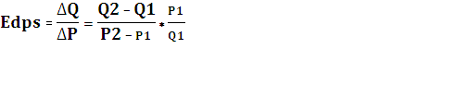

Хулоса:

Чандирнокий пешниҳод аз руи нарх ба 10в баробар аст, ки ин нишон медихад ки хангоми 1% баланд шудани нарх хачми пешниҳод зиёд мешавад. Барои он, ки чӣ қадаре,ки нарх баланд шавад ҳамон қадар ширкат фоидаи максималӣ мегирад.

**Назарияи рафтори истеъмолкунанда.**

**Дарси якум: Интихоби оптималии истеъмолкунанда**

**Рафтори истеъмолкунанда–ин ҷараёни таъсисёбии талаботи истеъмолкунанда ба молҳо ва хизматҳои гуногун мебошад**

(1.1сах36)

**Фоиданокӣ–ин қонеъгардии субъективие, ки истеъмолкунанда аз истеъмоли маҷмӯаи молҳо ва хизматҳо ба даст меоварад**

(1.1сах36)

**Фоиданокии умумӣ–ин фоиданокии маҷмӯавӣ аз истеъмоли ҳамаи воҳидҳои мавҷудбудаи неъмат мебошад.**

(1.1сах36)

**Фоиданокии интиҳоӣ–ин фоиданокии иловагӣ аз истеъмоли воҳиди иловагии мол ва ё хизмат мебошад.**

(1.1сах36)

**Дарси дуюм: Самараи ивазшавӣ ва самараи даромад.**

Истеъмолкунанда даромади худро барои хариди таносуби муайяни ду моли додашуда сарф менамояд. Фарз мекунем, ки хароҷотҳои барои хариди молҳо сарф мешуда ба даромади истеъмолкунанда баробар аст, яъне даромад пурра сарф карда мешавад. Бояд қайд намуд, ки даромади (буҷети) истеъмолкунанда маҳдуд аст. Баробарии маҳдудияти буҷетӣ чунин намуд дорад: **I=P1X1+P2X2,** ки дар ин ҷо **I** – даромади номиналии истеъмолкунанда; **P1P2**- нархҳои бозории неъмати якум ва дуюм; **X1X2** - шумораи моли якум ва дуюм, ки ба таносуби додашуда дохил мешаванд.

Баробарии додашударо нисбат ба **X2** ҳал мекунем ва баробарии хатти буҷетиро ҳосил мекунем: **X2= I/P2-(P1/P2)X1.** Хамшавии хатти буҷети ба нисбияти нархи ду неъмат баробар аст: **-P1/P2.**

Фарз мекунем, ки даромади истеъмолкунанда 120 сомони дар як рӯз, нархи неъмати якум 1 сомонӣ, неъмати дуюм 2 сомонӣ. Баробарии хатти буҷети дар чунин ҳолат чунин намуд мегирад: **X2= 120-1,5X1**

Ҷадвали 2.8

**Таносуби харидории моли А ва моли В ҳангоми буҷети истеъмолӣ дар ҳаҷми 2000 сомонӣ.**

|  |  |  |
| --- | --- | --- |
| Шумораи моли **А**. (нархи мол 1 сомонӣ барои як воҳид) | Шумораи моли **В** (нархи мол 2 сомонӣ барои як воҳид) | Хароҷоти умумӣ (сомонӣ) |
| 8 | 0 | 0 |
| 6 | 3 | 1 |
| 4 | 6 | 2 |
| 2 | 9 | 3 |
| 0 | 12 | 4 |

X2=4-0,5*8=0

X3=4-0,5*6=1

X4=4-0,5*4=2

X5=4-0,5*2=3

X6=4-0,5*0=4

Ҷадвали 2.9

|  |  |  |  |  |  |  |  |
| --- | --- | --- | --- | --- | --- | --- | --- |
|  | ПИЁЗ (кг) | КАРТОШКА (кг) | TU | Pпиёз | Р картошка | MU пиёз | MU картошка |
| 1 | 10 | 5 | 15 | 1 | 2 | - | - |
| 2 | 15 | 10 | 25 | 2 | 4 | 10 | 10 |
| 3 | 20 | 15 | 35 | 3 | 6 | 10 | 10 |
| 4 | 25 | 20 | 45 | 4 | 8 | 10 | 10 |
| 5 | 30 | 25 | 55 | 5 | 10 | 10 | 10 |

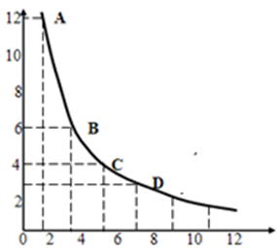

12=2 6=4 4=6 2=8

Расми 1.3

Хулоса: Агар истеъмолкунанда 2кг пиёз, 1кг картошка харад у дар ин холат оптималӣ рафтор мекунад, зеро ки аз ҳар дуи мол фоиданокии якхела мегирад.

Тарафдорони назарияи маржиналистӣ ба ду равия ҷудо мешаванд: кардиналистон ва ординалистон. Кардиналистон бо ҷустуҷӯи ченкунандаи бузургии мутлақи фоиданоки интиҳоӣ машғул буданд. Аммо чунин кӯшишҳо бо мувафаққият ноил гаштанд ва одатан ҳангоми муқоисакунӣ баҳодиҳии пулӣ истифодабурда мешуданд. Ординалистон бошанд принсипан аз ҷустуҷӯи чунин воҳиди универсалӣ даст кашида, дигар муносибатро пешкаш карданд. В.Парето ақидаро оиди зарурияти истифодабарии таҳлили нисбии фоиданокии интиҳоӣ байён намуд, яъне: муайян намудани бартарии як комбинатсияи молҳои харидор нисбат ба дигар комбинатсия. Фишанги чунин таҳлил «каҷхаттаиҳои бефарқиятӣ» баромад мекунанд, ки аз тарафи мактаби неоклассикӣ, ҳангоми таҳлили бисёр ҷараёнҳои микроиқтисодӣ истифодабурда мешавад (хусусан ҳангоми таҳлили муаммоҳои интихоб).

**Каҷхаттаи бефарқиятӣ – ин хате, ки комбинатсияҳои гуногуни ду моли аҳамияти (фоиданокии) якхелаи истеъмоли доштаро нишон медиҳад.**

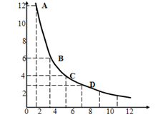

Расми 1.4

Аз каҷхаттаи бефарқиятӣ бармеояд,ки барои истеъмолкунанда Каримов А. вариантҳои гуногун мавҷуд аст,ки ӯ ягонтои онро бояд интихоб кунад. Зеро ҳамаи ин молҳо фоиданокиашон якхела мебошад. (12 то пиёз ва 1 то картошка, 6 пиёз ва 3 то картошка, 4 пиёз ва 5 картошка, 3 пиёз ва 7 картошка)

Чуноне, ки мо дар боло қайд кардем истеъмолкунанда даромади худро барои хариди таносуби муайяни ду моли додашуда сарф менамояд. Фарз мекунем, ки хароҷотҳои барои хариди молҳо сарф мешуда ба даромади истеъмолкунанда баробар аст, яъне даромад пурра сарф карда мешавад. Бояд қайд намуд, ки даромади (буҷети) истеъмолкунанда маҳдуд аст. Баробарии маҳдудияти буҷетӣ чунин намуд дорад: **I=P1X1+P2X2,** ки дар ин ҷо **I** – даромади номиналии истеъмолкунанда; **P1P2**- нархҳои бозории неъмати якум ва дуюм; **X1X2** - шумораи моли якум ва дуюм, ки ба таносуби додашуда дохил мешаванд.

Баробарии додашударо нисбат ба**X2**ҳал мекунем ва баробарии хатти буҷетиро ҳосил мекунем: **X2= I/P2-(P1/P2)X1.** Хамшавии хатти буҷети ба нисбияти нархи ду неъмат баробар аст: **-P1/P2.**

Маълумотҳои дар ҷадвал овардашударо истифодабурда, хатти буҷетиро дар системаи координат ифода мекунем. Мақсади истеъмолкунанда ин максимизатсияи фоиданоки мебошад, ки аз таносуби молҳо дар муҳдудияти буҷетии додашуда ба даст оварда мешавад: **maxU(X1,X2)** ҳангоми **P1X1+P2X2=I.**

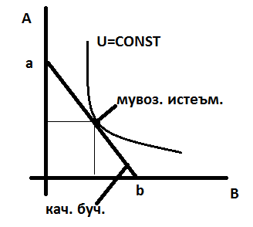

Ҳалли ин муамморо ба таври графики мушоҳида мекунем. Дар ду каҷхаттаи бефарқиятӣ **U1**, **U2** ва хатти маҳдудияти буҷетӣ **AB** инъикос ёфтаанд. Ду ҳолат имконпазир аст: хатти маҳдудияти буҷетӣ каҷхаттаи бефарқиятии **U1** мебурад ва ё ба каҷхатаи бефарқиятии **U2** мерасад. Дар хатти буҷетии АВ се варианти таносуби неъматҳо ифода ёфтаанд: ***а,b, e***. Хароҷотҳо барои харидории ин неъматҳо якхелаанд ва ба даромади истеъмолкунанда баробаранд. Истеъмолкунанда интихоби оптималиро барои оқилона сарф кардани даромади худ ба вуҷуд меоварад. Таносуби молҳои ***а*** ва ***ӣ*** дар каҷхаттаи бефарқиятии **U1** ҷойгиранд, таносуби ***Е*** бошад дар каҷхатти бефарқиятии **U2** ҷойгир аст. **U2>U1** ба назар гирифта истеъмолкунанда варианти ***Е*** – ро интихоб мекунад. **Аз ин ҷо хулоса бар меояд, ки дар буҷети маҳдуди додашуда интихоби оптималии истеъмолкунанда дар нуқтаи расиши хатти буҷетӣ бо каҷхаттаи бефарқиятӣ ҷойгир аст**

5-6. АСОСҲОИ НАЗАРИЯИ ИСТЕҲСОЛОТ ВА

ХАРОҶОТҲОИ ИСТЕҲСОЛӢ

Асосан ба истеҳсолот меҳнат L, капитал К , замин ва қобилияти соҳибкорӣ П**,** дохил мешаванд.

Хоҷагиӣ деҳкони Рахмонов барои пешниҳоди 50000кг пиёз дар як сол 50000 воҳид капитал К ва 10 воХид меҳнат L сарф менамояд.

Фарз мекунем,ки ҳосилнокии интиҳоии меҳнат ба 2 баробар аст. Аз рӯи нишондодҳои мазкур мо ҳосилнокии интиҳоии капиталро муайян карда метавонем.

Аз формулаи маҳсулоти умумӣ истифода мебарем:

TP =TPL+TPK, (1)

Дар ин ҷо: TP-маҳсулоти умумӣ;

TPL- маҳсулоти умумӣ меҳнат;

TPK- маҳсулоти умумӣ капитал.

MPL= TPL/ L, (2)

Дар ин ҷо: MPL-ҳосилнокии интиҳоии меҳнат;

L- тағйирёбии меҳнат.

MPK= TPK/ K, (3)

Дар ин ҷо: MPK-ҳосилнокии интиҳоии капитал;

К- тағйирёбии капитал.

Ба мо маълум аст , ки APL=MPL=2 мебошад, пас

AP=TPL/L, (4)

Дар ин ҷо: АР- ҳосилнокии миёна.

TPL=APL*L=2*10=20 воҳид

TPK=TP-TPL=50000-20=49980воҳид

MPK=APK= TPK/K (5)

APK=APK/K (6)

APK=20/50000=0.0004

Ҳамин тавр, ҳосилнокии интиҳоии капитал ба 0.0004 воҳид баробар аст. Ҳамчунин, мо метавонем фоидаи хоҷагиӣ деҳқоно ҳам ҳисоб намоем. Агар дар истеҳсолот,яъне дар пешниҳоди пиёз , як капитал ба 3 меҳнат рост ояд ва капитал баробари 4 бошад. Нархи 1 кг пиёз баробари 1 сомонӣ, нархи як капитал баробари 1 сомонӣ, нархи як меҳнат баробари 0.25 сомонӣ ва миқдори капитал баробари 50000 бошад, пас Рахмонов дар як рӯз чӣ қадар фоида ба даст меорад?

Аввал даромади хоҷагиӣ деҳқониро ҳисоб мекунем:

Даромад ба ҳосили зарби нархи маҳсулот ба мқыдори он баробар аст.

TR=P*Q=1*50000=50000

Агар К=4 бошад, пас K=3*L=12 аст.

Акнун фоидаи Рахмоновро ҳисоб мекунем:

Фоида ба фарқи даромад ва хароҷоти умумӣ баробар мебошад. Азбаски хароҷоти умумӣ дода нашудааст, мо аз формулаи он TC=FC+VC=FC+AVC*Q истифода бурда, фоидаи фурӯшандаро ҳисоб мекунем.

П=TR-TC=50000-12*0.25-4*1=49993

Маълум мешавад, ки хоҷагиӣ деҳқони Рахмонов дар як сол 49993 сомонц фоида ба даст меорад.

Ҳамчунин мо метавонем миқдори безарари пиёзро ҳангоми фоида баробари сифр, хароҷотҳои умумӣ баробари 13000 ва хароҷотҳои миёнаи тағйирёбанда баробари 8400 будан ҳисоб намоем.

Инро бо формулаи зерин ҳисоб мекунем:

Qб=FC/(P-AVC) (7)

Дар ин ҷо: Qб-миқдори безарарӣ;

FC-хароҷотҳои доимӣ;

Р- нарх;

AVC- хароҷотҳои миёнаи тағйирёбанда.

Аз ин ҷо:

Qб=13000/(8400-1)=1.5

TR=TC=13001.5

Аз ин ҷо бар меояд, ки ҳангоми 1.5 кг будани пешниҳоди пиёз фурӯшанда на зиён мегираду на фоида.

Дар график нуктаи безаррарии пиёзро тасвир мекунем:

P TI

TC VC

13001.5

1 FC

1.5 Q

Расми 5.1 Кахаттаи нуытаи безарарии фур=шанда

Дар истеьсолот харожотьо якчанд намуд мешаванд: аслц, алтернативц, иытисодц, доимц, тащйирёбанда, интиьоц.

Харожотьои истеьсолц ин пардохтьо барои омильои истеьсолии ба даст овардашуда мебошад.

Мо метавонем жадвали мазкурро аз р=и нишондодьояш барои муайян кардани харожотьо пур кунем, агар Р=1 бошад:

Жадвали 6.1Жадвали хоҷагиӣ деҳкони Рахмонов

|  |  |  |  |  |  |  |
| --- | --- | --- | --- | --- | --- | --- |
| Q пиёз (кг) | AFC | VC | AC | MC | TC | Π |
| **0** | --- | 0 | --- | --- | **1.5** | -20 |
| **25000** | 1 | 13000 | **1** | **7** | 13001.5 | 0 |
| **50000** | 1 | 170 | 6.6 | 4 | 200 | 40 |

Барои пур кардани ҷадвал аз формулаҳои зерин истифода мебарем:

МС=ТС/Q,

Дар ин ҷо: МС-хароҷотҳои интиҳоӣ;

ТС- хароҷотҳои умумӣ;

Q-миқдор.

TC=AC*Q

VC=TC-FC

Дар ин ҷо: VС- хароҷотҳои тағйирёбанда;

FC- хароҷотҳои доимӣ.

АFC=FC/Q

Дар ин ҷо: AFC- хароҷотҳои миёнат доимӣ.

Π=TR-TC

Дар ин ҷо:П-фоида;

ТR- даромад;

TR=P*Q

Аз баски барои ҳисоб кардани масъалаҳои рақобат ба мо функсияи харҷотҳои умумй лозим аст, аз ин рӯ нишондодҳои ҷадвалро дар график тасвир мекунем:



TC=-9.0303Q+112.67

7.СОХТОРЬОИ БОЗОРЦ ВА РАЫОБАТИ МУКАММАЛ

Рақобат– ин мубориза байни иштирокчиёни иқтисоди бозорӣ барои шароитҳои беҳтарини истеҳсолот, хариду-фурӯши мол ва хизматҳо мебошад.

Асосон ду намуди раыобат мавжуд аст: 1.раыобати мукаммал

2.раыобати номукаммал

Дар бозори раыобати мукаммал фирмаьои хурд бисёр буда, нарх аз талабот вобаста мебошад. Дар ин бозор раыобати щайрипулц вужуд надорад ва ба ин бозори хожагии ыишлоы дохил мешавад.

Шарти мувозинатии фирма дар ин бозор бо формулаи зерин ьисоб карда мешавад:

P=MR=AC=MC (1)

Кажхаттаи мувозинатии фирма дар бозори мукаммал чунин намуд дорад:

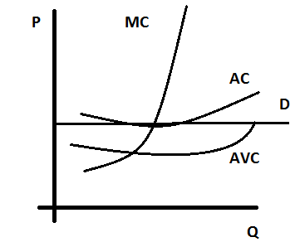

Расми 7.1 Кажхаттаи мувозинатии фирма дар бозори мукаммал

Агар харожотьои умумии анор бо функсияи TC=-9.0303Q+112.67

бошад, пас мо нархе, ки бо он фур=шанда дар мувозинати т=лони ыарор мегирад муайян менамоем

MC=(TC)

MC=-9.0303

-9.0303=-9.0303Q+112.67

Q=13

P=MC=-9.0303

Ьангоми нарх баробари 9.0303 сомонц ва миыдор баробари 13кг будан фур=шанда Солиев Анвар дар бозор дар мувозинати т=лонц ыарор мегирад.

Агар Солиев Анвар 1кг анорро бо нархи 1 сомонц фурушад, пас мо фоидаи максималии =ро ьисоб мекунем:

Барои ин аз формулаи шарти фоида гирифтани фирма, яъне

MC=MR истифода мебарем.

MC=-9.0303

MR=(P*Q)I =1

-9.0303-1

Q=10.0303

П=TR-TC=13001.5-12.7=12988.8

Маълум мешавад, ки фоидаи максималии фур=шанда дар як р=з ба 12988.8 сомонц баробар аст.

8.РАФТОРИ ФИРМА ДАР ШАРОИТИ РАЫОБАТИ МОНОПОЛИЯ

Дар бозори монополия як фирмаи калон фаъолит бурда, маьсулоти уникалц мебарорад. Фур=шанда кадом нархро пешниьоди истеъмолкунанда намояд = мажбур аст, ки бо ьамон нарх маьсулотро харад.

Кажхаттаи нархгузорц дар ин раыобат чунин намуд дорад:

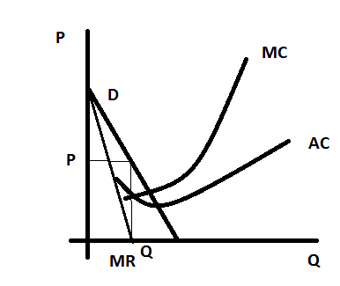

Расми 8.1 Кажхаттаи нархгузорц дар раыобати монополия

Ба ин бозор ворид шудан хеле душвор ва ьатто номумкин аст. Ба чунин намуди бозор бозори «Барыи Тожик» ва щ. дохил мешавад. Аз сабаби он, ки маьсулоти мо неъмати маъмул-анор аст, мо тадыиыоти хешро дар ин намуди раыобат тадыиы карда наметавонем.

9. РАЫОБАТИ МОНОПОЛИСТЦ

Дар раыобати монополистц якчандто фирмаьои хурд фаъолият мебаранд. Оньо маьсулотьои якхела, вале дифферинсиаронидашударо пешниьоди истеъмокунандагон мекунанд. Аз ин р= нархи мольо гуногун буда дар бозор раыобати щайрипулц мавжуд аст.

Кажхаттаи нархгузорц дар ин раыобат чунин намуд дорад:

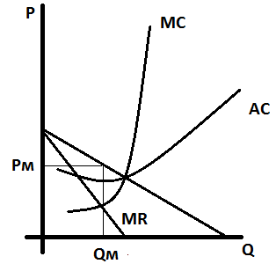

Расми 9.1 Кажхаттаи нархгузорц дар раыобати монополисти

Агар TC=-9.0303Q+11.67ва Qs=P-1 бошад, пас фоидаи пиёзро меёбем:

Аз ин жо:

MC=-9.0303

P=Q+1

MR=-9.0303+1

.MC=MR (1)

-9.0303==-9.0303+1

Q=17.0909

Р=18.0909

Акнун мо метавонем фоидаи фур=шандаро ьисоб кунем:

П= TR-TC (2)

П=13001.5-11.7=12898.9

Маълум мешавад, ки фур=шанда дар ин маврид зарар мебинад.

Ьамчунин агар маълум бошад, ки баъд аз рекламакунонц харожоти умумц 1.5 маротиба ва нархи анор 2 маротиба афзояд, фоидаи фур=шандаро ьисоб мекунем:

TC ва Qs баъд аз ду маротиба афзудан: TC=-9.0303Q+11.67

Р баъд аз се маротиба афзудан : Р=1

Акнун фоидаи фур=шандаро баъд аз рекламакунони ьисоб мекунем:

MC=-9.0303

P=1

-9.0303=1

-9.0303-1=-10.0303

Q=10.0303

Р=1

П=13001.5-10.7=12990.7

Баъд аз рекламакунони фур=шанда 12990.7 сомонц зарар мегирад,пас маълум мешавад,ки реклама щайрисамаранок аст.

|  |  |
| --- | --- |
| 10. РАЫОБАТИ АЛИГОПОЛИЯ |  |

Бозори алигополия якчандто фирмаьои калонро дар бар мегирад. Он фирмаьо мольои якхела ва ьархела истеьсол мекунанд. Дар ин намуди бозор раыобати щайрипулц ба назар мерасад.

Кажхаттаи нархгузорц дар бозори алигополия намуди зеринро дорад:

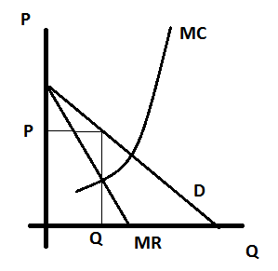

Расми 10.1 Кажхаттаи нархгузорц дар бозори алигополия

Алигополия шароити хусусц дорад, ки дуаполия мебошад. Дуаполия ин ду фирмаи калоне дар як бозор мебошад.

Дар раыобати алигополия 4 модел мавжуд аст, ки иньо модельои Бертрон, Картел, Курно ва Штакелберг мебошанд...

Миыдори талабот ба анор бо функсияи Qs=Р-1 ба роь монда шудааст. Фарз мекунем, ки ду фур=шанда ба фур=ши анор машщул аст,ки аз р=и модели Курно раыобат мекунанд. Харожоти интиьоии оньо ба 0 баробар аст. Мо бояд миыдор ва нархи пиёзро ьам дар модели Курно ва ьам дар модели Картел ёбем.

Qк=2*(а-с)/3b

Р=1+Qs

Qк=2*(1-0)/3*1=-2

Аз ин жо: q=Q/2=2

P=2+2=4

Пас, маълум мешавад, ки дар модели Курно ьангоми миыдори пиёз 2 кг будан нархи он ба 1 сомонц баробар мешавад.

MR=MC

MR=1+2Qs

1+2Qs=0

Q=3, q=1.5

P=1.5+2=3

Дар модели Картел ьангоми 1.5 кг будани анор нархи он ба 3 сомонц баробар аст.

Аз ин бар меояд, ки модели Картел барои истеъмолкунандагон муфидтар аст.